Poster – Overlevelsestur

Startpost

Det skal I bruge:
- 20 kopper
- 20 sedler med forskellige numre under (Kan findes i bilag 1)
- Et plant område

Det skal du forberede hjemmefra:
- Regn de 20 forskellige numre sammen, så du ved, hvad de samlet giver.

Sådan gør I:
De 20 kopper stilles op en meter fra hinanden, og sedlerne lægges under. Nu går det ud på for hvert hold at samle alle 20 numre og lægge dem sammen i hovedet. Når det rigtige tal er gættet, må holdet starte på løbet til overnatningsstedet.

Løb til overnatningsstedet

Løbet er bygget således op, at der er tre døde og tre levende poster, dvs. 6 i alt. I kan selv planlægge flere poster undervejs. Ved hver post får holdet den næste postplacering på kortet, så holdene ikke kan snyde og gå direkte til lejren.
- Holdene får point ud fra, hvor godt de klarer hver post, da det er en god motivation. I kan dog selv vælge om point skal være en del af jeres overlevelsestur, eller om pointene skal betyde noget i sidste ende.
- Posterne er også lavet sådan, at de kombinerer FDF-aktiviteter med aktiviteter, der ikke kan forbindes med fordommene om at være FDFer. På den måde oplever eleverne, hvordan FDF også kan være: At det ikke blot er bål og pionering.
- OBS! Der er en ekstra syvende post, der kan tilføjes, hvis I har en klatreinstruktør i kredsen.

Post 1 - Hjernebrydere
(Denne post er død og skal printes ud i det antal hold, I har.)

Velkommen til post 1! Her skal I regne tre forskellige gåder ud og tage dem med til næste post, hvor I vil få point for dem, I har svaret rigtigt på, 3 point per rigtigt spørgsmål. God fornøjelse! (Denne post må godt løses på vej til den næste)

- 1961 er et specielt år, fordi årstallet kan vendes rundt 180 grader, og der vil stadigt stå 1961. Hvornår kommer der igen et årstal, som har denne egenskab?

- Der var en have med et træ med fire æbler. Så kom præsten og hans datter og degnen og hans kone og tog ét hver. Der blev ét tilbage, hvordan kan det være?

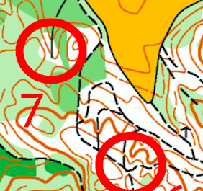
- Der er 30 passagerer i bussen. 19 står af ved første stoppested, 6 ved det andet og 2 mere ved tredje stoppested. Hvor mange mennesker er der tilbage på bussen?

Næste post:

Svar på 1: 6009
Svar på 2: Degnen var gift med præstens datter
Svar på 3: 4 (Husk chaufføren)

Post 2 - Minefelt
(Denne post er levende)

I skal bruge:
- Minestrimmel
- Pløkker
- Et "kort” over hvor bomberne er i feltet (Se bilag 2 for kort)

Skal læses op: Velkommen til post 2! Her skal I gennem minefeltet foran jer. I har i udgangspunktet 10 point, og får trukket ét fra hver gang I ”dør”. Når I kommer igennem, får I det antal point, I har tilbage. I må ikke gå diagonalt (dvs. På tværs).

Næste post:

Post 3
(Denne post er død)

Velkommen til post 3! Inden I når til næste post, skal I nå at lave følgende:

- En maskot, bygget ud af ting I har fundet på vejen eller har med i tasken. Der gives point for kreativitet.
- Et kampråb. Jo federe des flere point.

Held og lykke!

Næste post:

Post 4 – LEGO-bygning
(Denne post er levende)

Det skal i bruge:
- To sæt LEGO der har de samme klodser.

Det skal i gøre inden:
- Bygge en LEGO-figur og stille den et sted, holdene ikke kan se den.

Velkommen til post 4! På denne post skal I bygge med LEGO, men ikke på den måde I kender. Ca. 10 meter herfra står en LEGO-model. Den skal I nu kopiere med de klodser, I har. Men! Der skal udpeges én løber og resten er byggere, og kun den der løber må tale. Løberen må til gengæld ikke flytte på klodserne, det må de andre.
Der gives op til 10 point for hvor tæt I kommer på originalen og for hvor godt I har samarbejdet.

Næste post:

Post 5
(Denne post er død)

Det skal i bruge:
- Journalistuddannelsens optagelsesprøve (bilag 3)

Det skal i gøre inden:
- Printe ét sæt optagelsesprøve ud pr. hold.

Velkommen til post 5! På denne post er Journalistuddannelsens optagelsesprøve. Hvert rigtigt svar giver point. Når I kommer frem til post 6, skal I aflevere prøven. Prøven skal være udfyldt med holdnavn, når den afleveres.

Næste post:

Post 6 – Da Vinci broen
(Denne post er levende. Kan med fordel foregå ved overnatningsstedet) Husk at indsamle post 5-besvarelser.

I skal bruge:
- Et mikadospil

Velkommen til den sidste post! Her skal I lave en såkaldt Da Vinci Bro. Det skal I gøre ud af dette mikadospil, intet andet. Da Vincis bro bygger på et princip om, at buen kan holde sig selv, så hvis I bygger den ud fra nedenstående tegning, burde I ikke have problemer med at løse opgaven. Der gives op til 10 point for hurtighed og samarbejde.

Held og lykke!

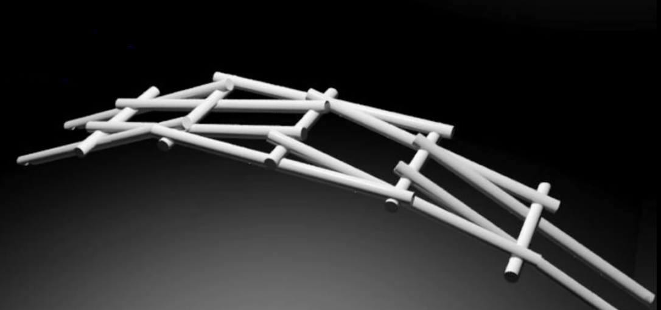

Næste post:

Ekstra post - Mælkekassestabling
(OBS! Denne post må kun udføres, hvis I har en klatreinstruktør!)

I skal bruge:
- Klatregrej til 2 personer
- 20 mælkekasser

Det skal I gøre inden:
- Finde et godt sted med et højt træ at sætte banen op.

Velkommen til post X! Her skal I stable mælkekasser. Der er kun én af jer, der kan gøre det, så vælg med omhu. For hver mælkekasse får I 1 point.

Held og lykke!

Bilag 1
Print tallene ud og klip den ud. Placer dem derefter under kopperne.

143 | 26 | 37 | 48 | 59
58 | 69 | 80 | 91 | 100
43 | 48 | 53 | 58 | 63
21 | 24 | 27 | 30 | 33
161 | 153 | 144 | 136 | 122

Bilag 2
X | X | MÅL
X | X | X | X
 | X | X | X | X
 |  | START | X | X

Bilag 3
Spørgsmål: http://www.dmjx.dk/sites/default/files/pdf/journalistik/2015_videnstest_2015.pdf
Facit: http://www.dmjx.dk/sites/default/files/pdf/journalistik/2015_videnstest_2015_facit.pdf

